Dunlop toob turule uue tippklassi suverehvi Sport Maxx RT2

Dunlop tutvustas uut kõrgklassi (UHP) suverehvi Sport Maxx RT2, millel on esmaklassiline haarduvus ja roolimistäpsus. Sõltumatute rehvikatsete TÜV tulemused näitavad, et rehvil on ka suurepärane juhitavus kuival teel¹. Võidusõiduautode tootja Radical on valinud rehvi oma uusima superauto RXC Turbo standardvarustusse.

Uus suverehv Sport Maxx RT2 on Dunlopi auhinnatud rehvi Sport Maxx RT järeltulija. Dunlopi tellimusel läbi viidud sõltumatud TÜV rehvikatsed kinnitavad, et rehvil on suurepärane haarduvus ja juhitavus – Sport Maxx RT2 saavutas katserajal ka eelkäijast paremad ringiajad.

Rehvi välja töötamisel tugineti kaubamärgi filosoofiale „Forever Forward” („Üha edasi”), mis lubab põnevaid sõiduelamusi, ning Dunlopi pikaajalisele võidusõidupärandile ja mitmetele neilt sõitudelt saadud auhindadele.

TÜV Süd’i võrdluskatsetes oli rehvi Sport Maxx RT2 ringiaeg nelja konkurendi keskmisest tulemusest märjal rajal 4,1 protsenti parem ning kuival rajal 1,3 protsenti parem¹. Märja ringi katses oli rehvi tulemus konkurentide omast koguni 5,6 protsenti kiirem¹. Dunlopi tellimusel läbi viidud DEKRA katses näitas Dunlopi uus rehv raskeimal teljel juhtivate konkurentide keskmisest 34 protsenti paremaid kulumistulemusi.

Rehvi peamised tehnilised omadused:
- Evolutsiooniline rehvisegu, mis sisaldab veojõudu lisavat kummivaigupõhist vaiku, et tagada maksimaalne haarduvus nii märjal kui ka kuival teel;
- Suured välimised õlaplokid, et saavutada kurvides eelkäijast parem haarduvus;
- Kiirpidurdusplokid, mis lühendavad võrreldes eelkäijaga pidurdusteekonda, eriti suurel kiirusel;
- Ülivenivate rehvinööridega vahevöö, mis annab rehvile eelkäijaga võrreldes parema teetunnetuse ja roolimistäpsuse – inspireeritud kogemustest, mille Dunlop sai Nürburgring Nordschleife raskeima 24-tunnise võidusõidu võitmisel.

Rehvi Sport Maxx RT2 loomisel on Dunlop lähtunud oma võidu – ja kestvussõitudelt saadud kogemustest. „Ultra-High Performance klassi kuuluv rehv sobib nõudlikule juhile, kes otsib ülimaid sõiduelamusi. Katsete tulemused kinnitavad, et oleme saavutanud UHP segmendis kindla positsiooni,” kommenteeris Goodyear Dunlopi Euroopa piirkonna tarberehvide turundusdirektor Alexis Bortoluzzi.

Rehv valiti ka kõige sportlikuma tänavaauto Radical RXC Turbo standardvarustusse. Peamiselt võidusõiduautode tootjana tuntud Radicali uus auto RXC Turbo on inspireeritud kaasaegse Le Mansi prototüübi disainist ning autol on võimsust üle 500 hobujõu. Aeronünaamiliselt täiustatud kere ja tiibadega RXC Turbo saab suurepäraselt hakkama ringrajal, kuid ka kõige keerulisemates maanteeoludes.

Dunlop Sport Maxx RT2 on saadaval suurustes vahemikus 17 kuni 21 tolli (täpsem ülevaade allolevas tabelis). 80 protsenti võimalikest suurustest on saadaval alates märtsist 2016.

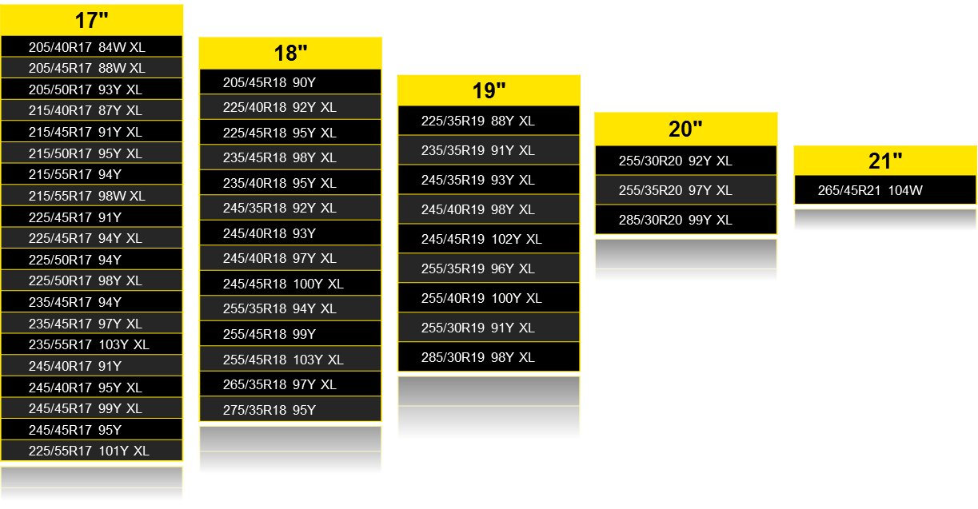

Kui soovite lisainfot Goodyeari kohta Genfi rahvusvahelisel autonäitusel, külastage meid 2. hallis asuvas messiboksis nr 2056 ning tulge Goodyeari pressikonverentsile 1. märtsil kell 12.30. Meid saab jälgida ka Twitteris: @Goodyearpress.

Dunlopist
Dunlop on üks maailma juhtivaid tippklassi luksus- ja sportautorehvide (HP ja UHP) tootjaid, kes on võitnud motospordimaailmas säravaid tiitleid. Dunlop on kasutanud võidusõiduradadel saadud kogemusi igapäevasõiduks mõeldud rehvide tehnoloogiliste uuenduste jaoks. Dunlopi eesmärk on pakkuda sõidunaudingut, kasutades uusimaid rehvitehnoloogiaid, mis tagavad suurepärased sõiduomadused ja vastupidavuse. Paljud maailma juhtivad autotootjad kasutavad Dunlopi rehve oma sõidukite standardvarustuses. Nende hulka kuuluvad näiteks Alfa Romeo, AMG, Audi, Bentley, BMW, Jaguar, Lexus, Mercedes-Benz, VW ja Porsche.

Lisainfot Dunlopi kohta saab veebilehelt: www.dunlop.eu.

Katsete läbiviimise tellis Dunlop septembris 2015, katsed teostas TÜV SÜD Product Service GmbH (aruanne nr 713066268) Mirevalis; rehvimõõt 225/45R17 91Y, Golf VI 1.4 TSI ja Golf VI GTi. Tulemused: 4,1% parem juhitavus kuival teel (subj.), 1,3% parem ringiaeg märjal rajal ja 5,6% parem aeg märja ringi katsel võrreldes keskmise tulemusega, mille said katsel põhikonkurendid: Michelin Pilot Sport 3, Bridgestone Potenza S001, Pirelli Pzero, Continental Sportcontact 5.
Katsete läbiviimise tellis Dunlop septembris 2015, katsed teostas TÜV SÜD Product Service GmbH (aruanne nr 713066268) Mirevalis; rehvimõõt 225/45R17 91Y, Golf VI 1.4 TSI ja Golf VI GTi. Tulemused: võrreldes eelkäijaga Dunlop Sport Maxx RT 1,96 sekundit lühem ringiaeg.
³ Katsete läbiviimise tellis Dunlop, katsed teostas DEKRA: LRT 2015-137, 02.11.2015. Sõiduk: Golf VII 2.0 TDI 150 HP. Ringrada FP01, Mireva, Prantsusmaa. Distants 19 275 km (6 tsüklit). Katse tüüp: mustri kulumine. Rehvimõõt: 225/45 R17. Võrreldes tulemusega, mille said katsel konkreerivad kvaliteetrehvid: Pirelli P Zero, Michelin Pilot Sport 3, ContiSportContact 5 ja Bridgestone Potenza S001.

